Дисциплина: Физическая культура
Класс: 7а класс
Учитель: Алексеева Анна Николаевна
Дата: 06.04.2020 г.
Урок № 77
Задание №1: Завести тетрадь по физической культуре. Прочитать текст и ответить на вопросы: Что такое осанка? Что характеризует правильную осанку, а что неправильную у человека? Что способствует формированию правильной осанки? Что должен делать ребенок, чтобы быть здоровым?
Правильная осанка.
Осанка – это способность человека без особого напряжения удерживать свое тело, сохраняя привычную позу в различных положениях: сидя, стоя, во время ходьбы, игр, спорта и т.д. Правильная осанка характеризуется прямым положением туловища и головы; развернутой грудной клеткой; отведенными назад плечами, находящимися на одном уровне; нормальными естественными изгибами позвоночника; полностью выпрямленными в тазобедренных и коленных суставах ногами.
Существует прямая связь между осанкой и здоровьем, правильная осанка является не только залогом красоты, но и крепкого здоровья и хорошей учебы. Сохранение правильной осанки с детства является основной профилактической мерой для предупреждения нарушений осанки. Ведь неправильная осанка провоцирует формирование у человека быстрой утомляемости, общего некомфортного состояния. Помимо этого, нарушенная осанка может привести к развитию сколиоза, который, также является предвестником других серьёзных заболеваний. Кроме того, хорошая осанка придает уверенности в себе, в своих силах, позволяет вам нравиться окружающим.
Формированию правильной осанки способствуют закаливающие процедуры, укрепляющие здоровье, повышающие жизненный тонус. При сутулости полезно заниматься плаванием. Большое значение имеет полноценный сон, дающий отдых центральной нервной системе, мышцам и уменьшающий нагрузку на позвоночник и суставы.
Есть простые упражнения, которые вполне могут сделать так, что обращаться к врачу и не придется, главное, вовремя начать.
Например, очень полезно: лежать на спине или животе, пару раз в течение дня (только не сразу после еды - это как раз опасно) по 15 минут. Иногда стоит зависать - на турнике. Висеть надо пассивно, не подтягиваясь. Также полезно «полетать». В положении сидя или стоя надо слегка согнуть руки в локтях, отвести их за спину и свести лопатки. В спине в этот момент может что-то хрустнуть. Пугаться не следует - это совершенно безопасно. Такое упражнение при нарушении осанки можно повторять 8-10 раз в день на протяжении двух-трех недель подряд с последующим 2-3 недельным перерывом.
Ребенок с нарушением осанки должен большую часть времени проводить в движении, в подвижных играх на улице или дома. Ребенок должен больше двигаться - это укрепляет мышцы и скелет.

Задание №2: Выполнить упражнения для ощущения правильной осанки.
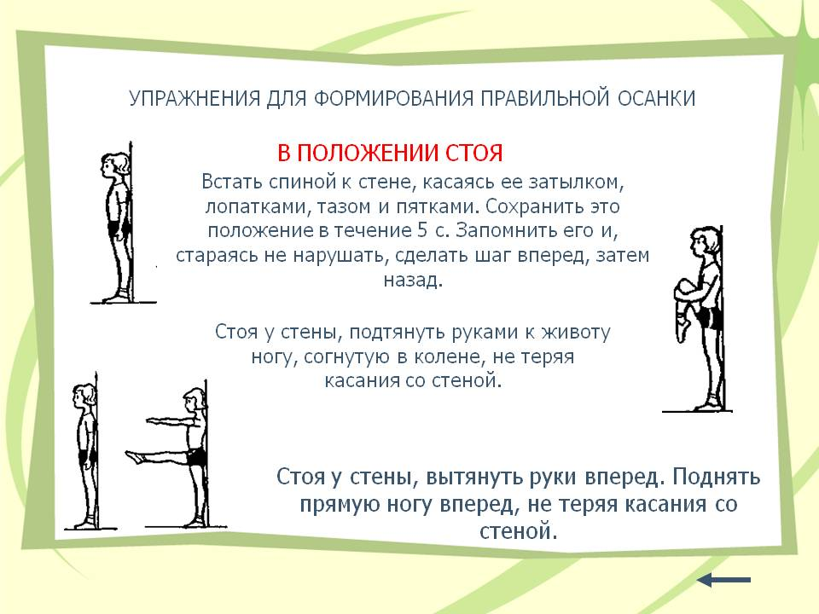

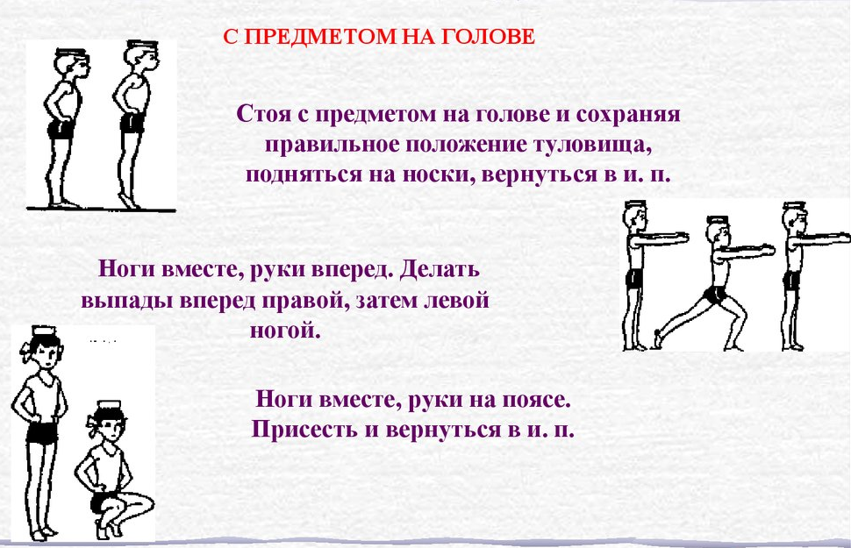

Задание №3: Выполнить приседания на месте не отрывая пяток от пола. Выполнить 3 подхода по 20 раз.

Дата: 08.04.2020 г.

Урок № 78
Задание №1: Выполнить в тетради по физической культуре. Составьте таблицу с рисунками «Составляющие здорового образа жизни». На картинке изображен пример:
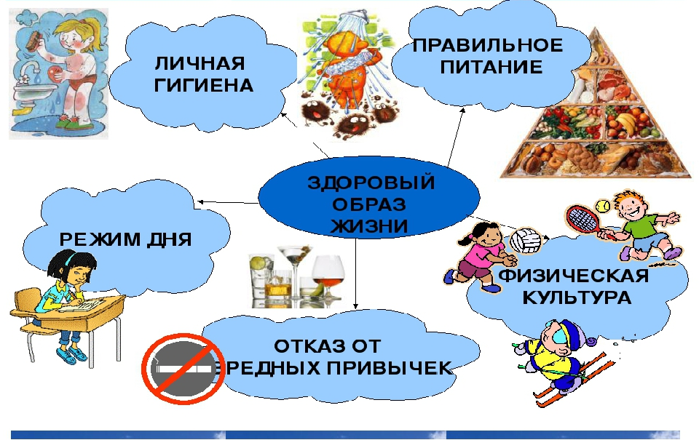
Задание №2: Выполнить комплекс упражнений для профилактики плоскостопия. Нарисовать в тетради эти упражнения.
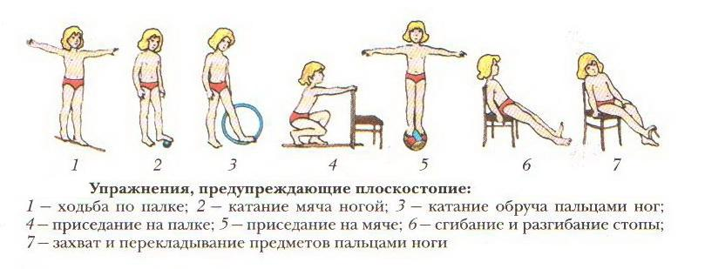

Задание №3: Выполнить упражнение на пресс мальчикам 35 раз, девочкам 30 раз.

Задание №3: Выполнить упражнение на пресс(подъем туловища) 30 -35 раз.

Дата: 10.04.2020 г.
Урок № 79
Задание №1: Выполнить в тетради по физической культуре. Соедини точки и получишь рисунок связанный с Олимпиадой. В тетради зарисуй этот рисунок в цвете. Верхние 3 кольца: синий, черный, красный. Нижние 2 кольца: желтый и зеленый. Прочитай текст.
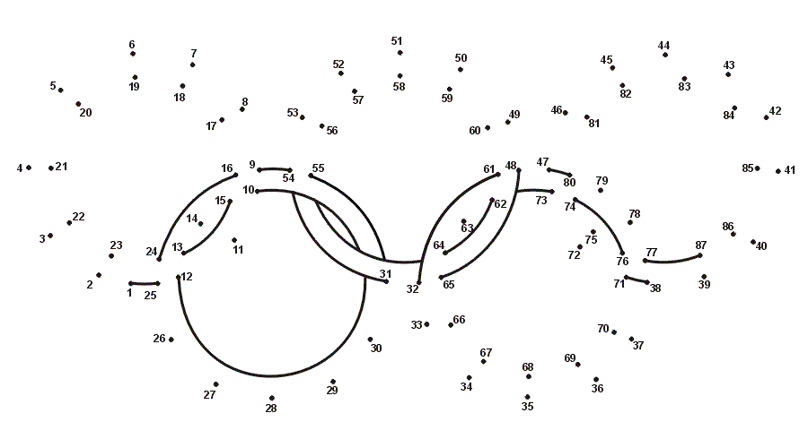
Что означают Олимпийские кольца и их цвет?
В далеком 1914 году основатель современных Олимпийских игр (Пьер де Кубертен) представил на конгрессе МОК в Париже белый флаг с разноцветными кольцами. Кубертен предложил использовать данный флаг, в качестве главного символа Олимпийских игр.
Из всех существующих версий, самой правильной считается та, которая гласит о связи каждого олимпийского кольца с определенным континентом:
Считается, что пять колец олицетворяют континенты, принимающие участие в олимпийском движении: Европа, Азия, Америка (оба материка), Африка, Океания (включая Австралию). Белый фон означает мирное время проведения олимпиад.
Синий, черный, красный — верхний ряд колец, желтый, зеленый — нижний. Общепринятое толкование эмблемы распределяет цвета между континентами: для Европы — синий, для Азии выбран желтый, для Африки — черный, для Америки — красный, Океания и Австралия представлены зеленым, не объясняя, однако, смысла.

Задание №3: Выполнить упражнение «отжимания» от табурета (лавочки) 15 раз по 2 подхода.

Дата: 13.04.2020 г.
Урок № 80

Задание №1: Выполнить в тетради по физической культуре. Ответить на вопросы, записать ответы в тетрадь.
1) Что поможет спортсмену укрепить здоровье? Выбери несколько вариантов ответа.

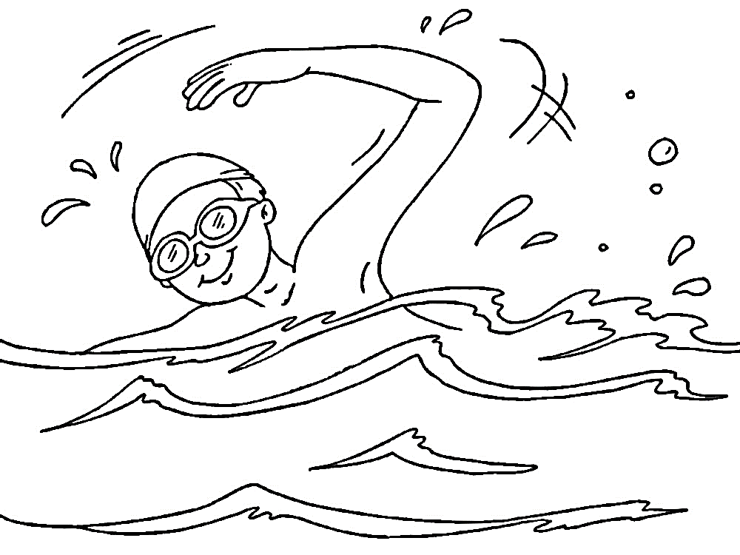 |  | 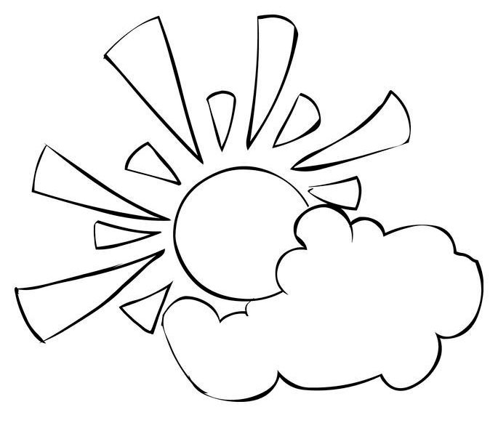 | 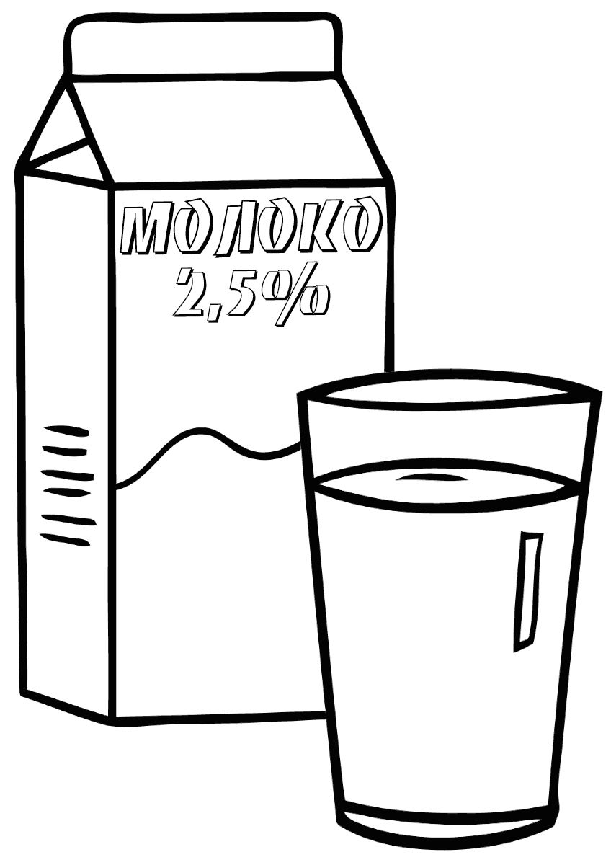 | 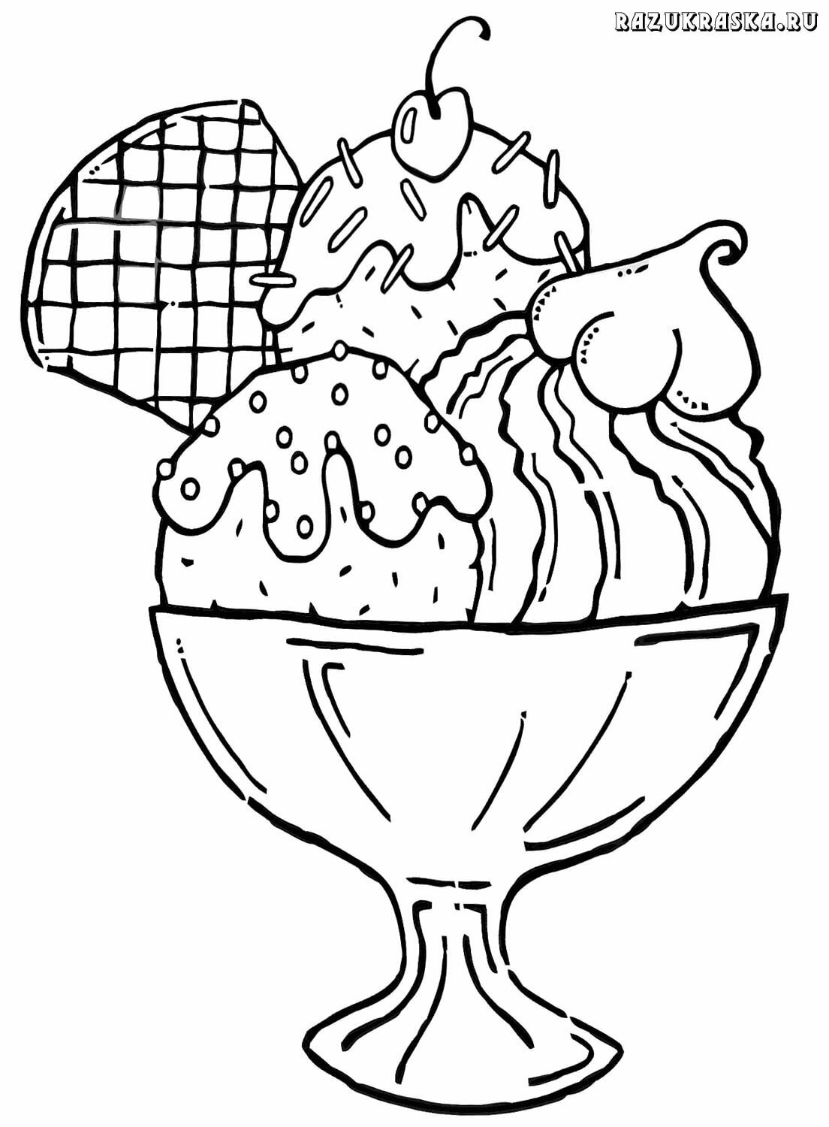 | 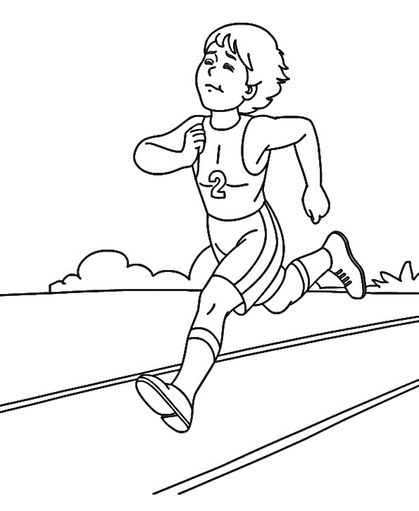
А) | Б) | В) | Г) | Д) | Е)

2) Составь правильную утреннею гимнастику. Запиши порядок своих действий цифрами.

1) | 2) | 3) | 4) | 5) | 6) | 7)

3) Выбери упражнение, которое развивает силу.
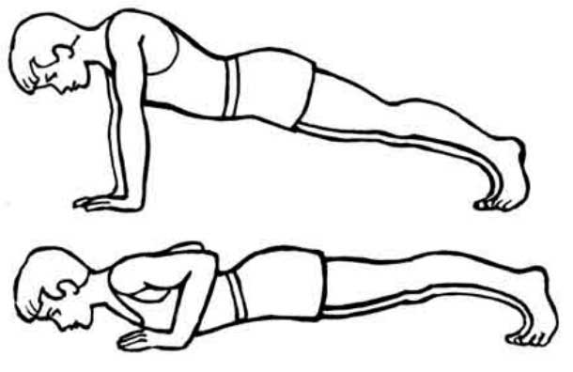 | 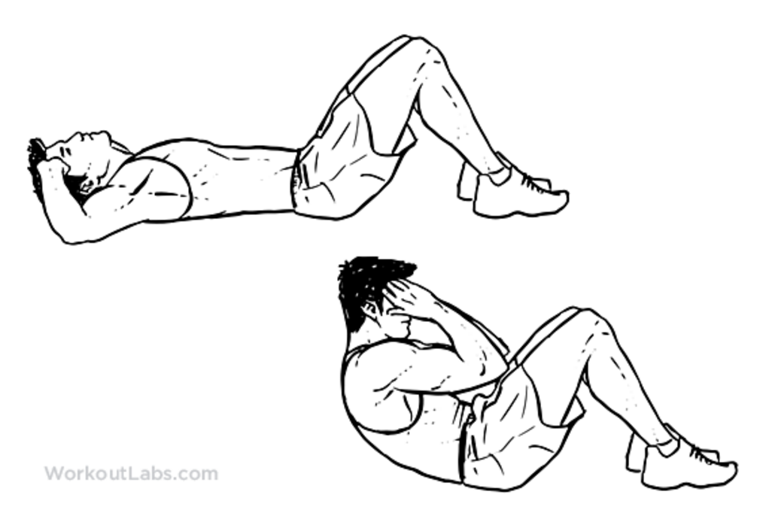 | 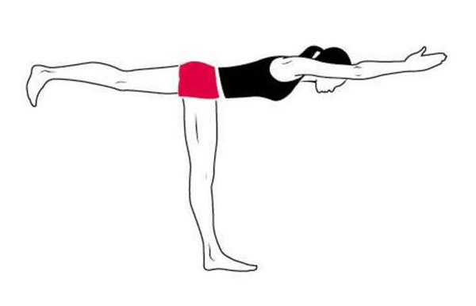 | 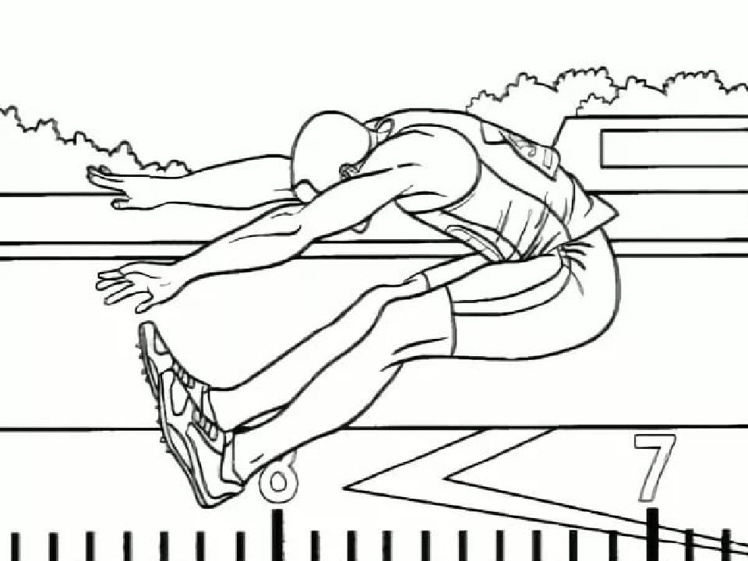 | 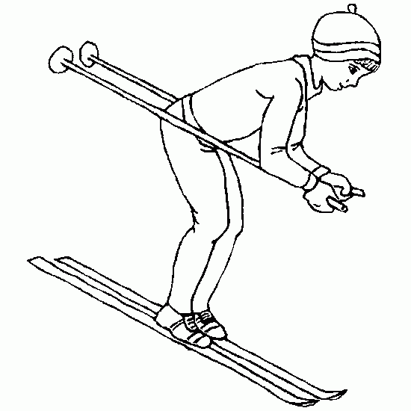
А) | Б) | В) | Г) | Д)

Задание №2: Выполнить комплекс упражнений:
1. Ходьба на месте 10-15 секунд. На четыре счета вдох, на четыре – выдох.

2. И.п. – о.с. 1 – руки вперед. 2 – руки в стороны. 3. – руки вверх, встать на носки,
потянуться. 4. – и.п. Повторить 3-4 раза. (темп медленный).

3.И.п. – о.с., руки за спину. 1 – мах правой вперед. 2. – и.п. 3 – мах левой вперед. 4
– и.п. Повторить 5-6 раз. (темп средний).

4.Бег на месте в среднем темпе, 30 секунд.

5. И.п. – о.с., руки на пояс. Прыжки: 1-4 на левой ноге, 5-8 на правой, 9-12 – на
обеих, 13-16 – четыре шага на месте. Повторить 3-4 раза. (темп медленный).

6.И.п. – о.с. 1 – руки вверх, потянуться, вдох. 2. – руки вниз, выдох. 3-4 – то же.
Повторить 5-6 раз. (темп медленный).

Задание №3: Выполнить упражнение «планка» 2 подхода по 30 секунд.

Дата: 15.04.2020 г.
Урок № 81
Задание №1: Выполнить в тетради по физической культуре. Отгадай кроссворд. Запиши слово в тетрадь, которое получится по диагонали.
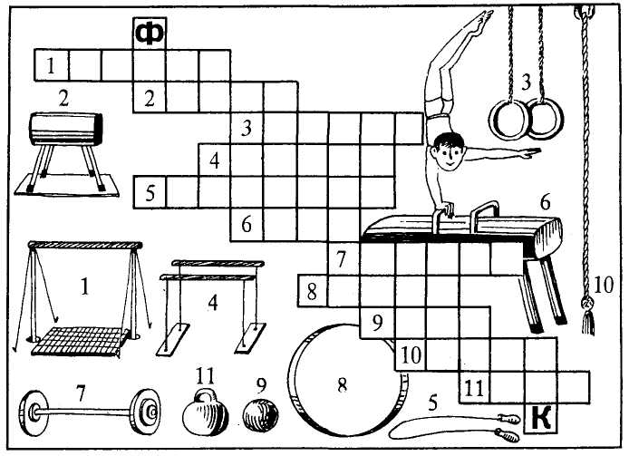
Задание №2: Выполнять упражнения на гибкость. Каждое упражнение выполнить по 3 подхода до 10 раз.
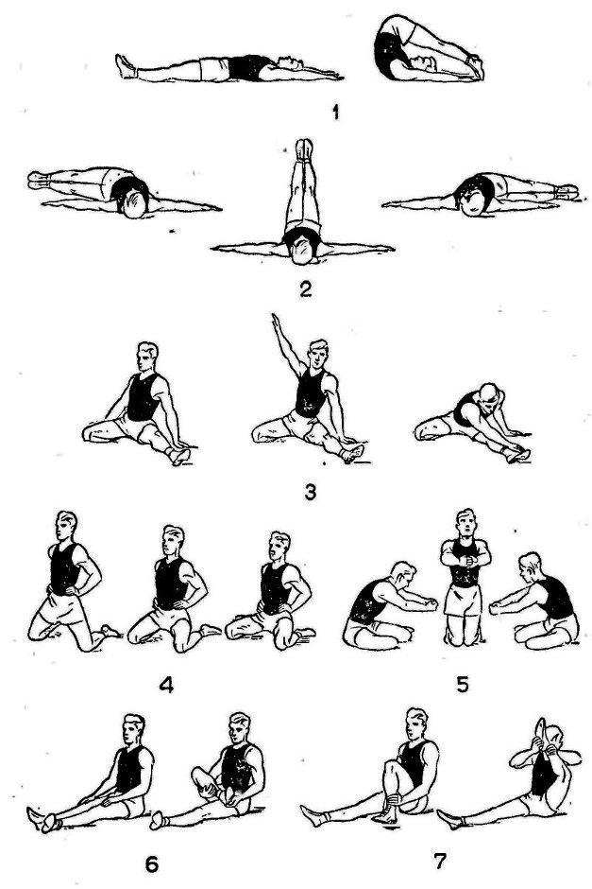 | 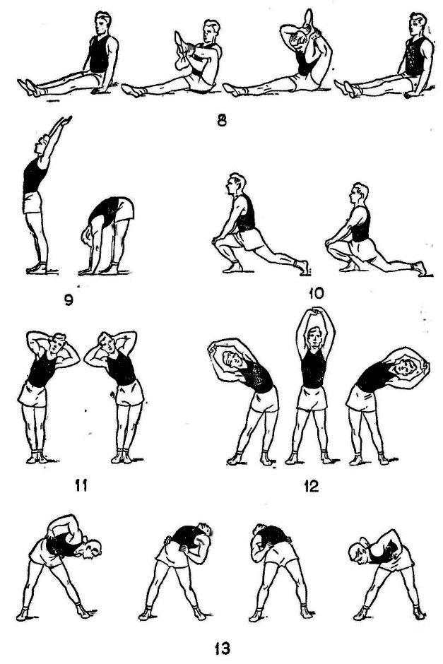 | 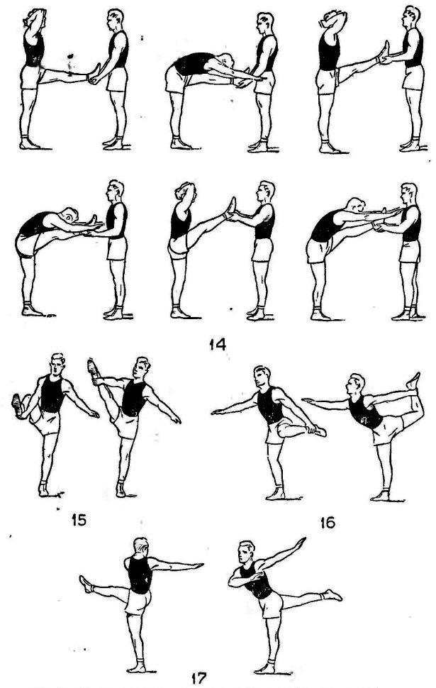

Задание №3: Выполнить упражнение «отжимания» от табурета (лавочки), а также от пола (упор лежа) мальчики 15 раз, девочки 10 раз.

Дата: 17.04.2020 г.
Урок № 81

Задание №1: Выполнить в тетради по физической культуре. Выполни задание 4 лишний, запиши результаты в тетрадь.

1)
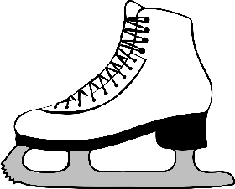 | 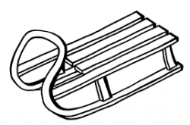 | 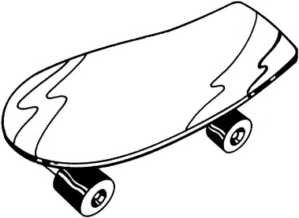 | 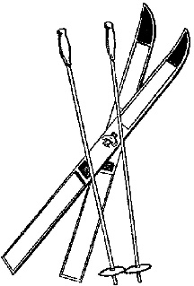
2)
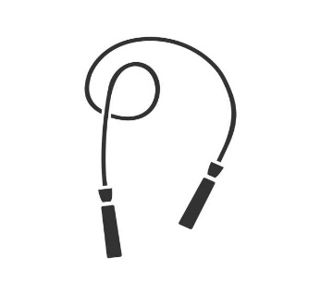 | 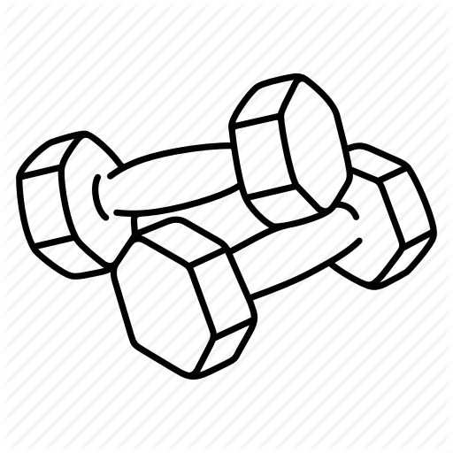 |  | 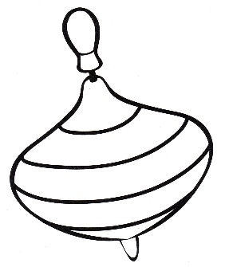
3)
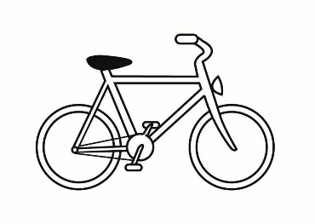 | 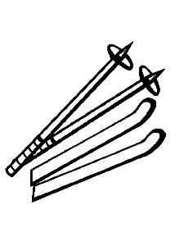 | 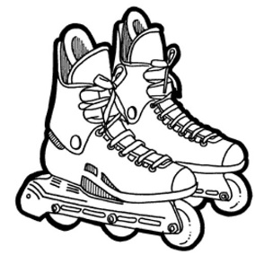 | 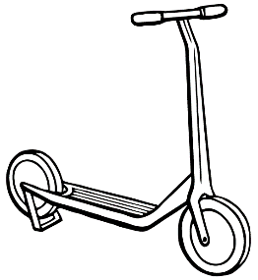

4)
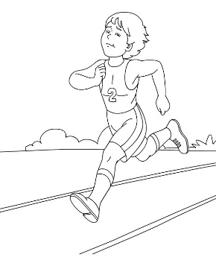 | 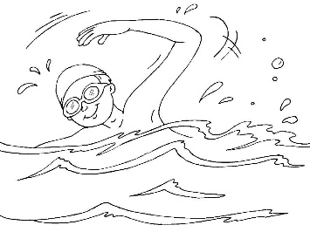 |  | 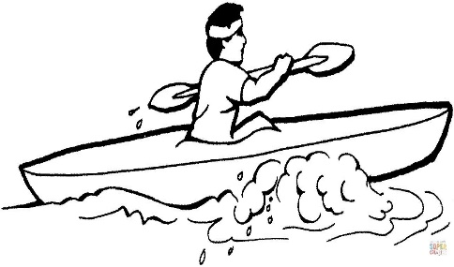

Задание №2: Выполнять упражнения на силу.

Выполнить упражнение, скрестив ноги в коленях, согнув руки в упоре лежа. 15 раз по 3 подхода | 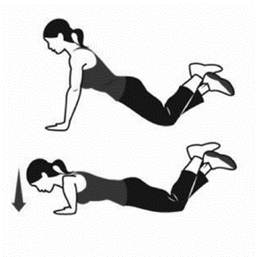

Выполнить упражнение, стоя, согнув руки в упоре от стены 15 раз по 3 подхода | 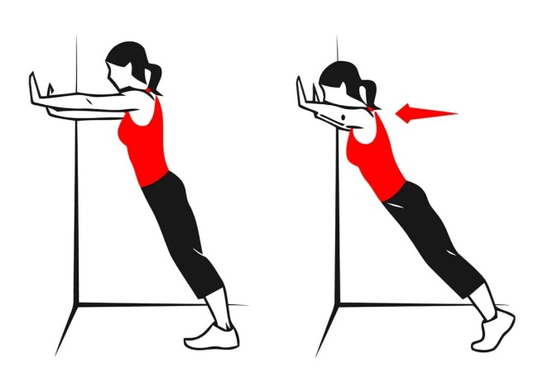
Задание №3: Выполнить приседания на месте не отрывая пяток от пола. Выполнить 3 подхода по 20 раз.

